Neues Messmodul GEN2tB ermöglicht günstigen und flexiblen Einstieg in die Datenerfassung mit ultra-hohen Abtastraten

- Neuer portabler Messverstärker GEN2tB aus der Serie HBM Genesis HighSpeed
- Ideales Einstiegsprodukt und flexibel einsetzbar für unterschiedliche Applikationen wie eGrid- und e-Drive-Testing, High-Speed mechanische Tests und elektrisches Transientenrecording
- Inklusive High-Speed-Messdatenerfassungssoftware Perception

Mit dem portablen Messdatenerfassungssystem GEN2tB stellt HBM Test and Measurement (HBM) ein leistungsstarkes Einstiegsgerät für die High-Speed-Messtechnik mit Abtastraten bis zu 250 MS/s vor. Dank seines flexiblen Aufbaus und der individuellen Bestückungsmöglichkeit mit verschiedenen Datenerfassungskarten bietet GEN2tB attraktive Funktionen auch für Profianwender. Typische Anwendungen bestehen im Testen von elektrischen Netzen (eGrids), elektrischen Antriebssträngen (eDrive), sowie bei ultraschnellen mechanischen Tests wie auch dem elektrischen Transientenrecording.

Dank seines modularen Aufbaus eignet sich das Messdatenerfassungssystem GEN2tB sowohl als Einstiegsmodell, kann aber auch als High-End Transientenrekorder verwendet werden – oder sogar in „gemischten“ Anwendungen. Das Gerät verfügt über 2 Einsteckplätze und ist damit eine kosteneffiziente Wahl bei kleinen Kanalzahlen.
Kompakt und stationär einsetzbar
Mit einer sehr kompakten Größe lässt sich GEN2tB neben dem stationären Einsatz auch mobil verwenden. Das gesamte GEN2tB-System kann zudem erweitert werden, und zwar auf bis zu 12 Strom- oder Spannungskanäle, 16 High-Speed-Sensorkanäle (z.B. Dehnungsmessstreifen, Beschleunigungsaufnehmer) oder bis hin zu 24 Kanälen mithilfe von faseroptischen Digitalisierern. Auch hier sind gemischte Testaufbauten möglich.
High-Speed-Messtechnik-Software Perception im Preis enthalten
Im Preis des GEN2tB-Datenerfassungssystem ist die High-Speed--Software Perception enthalten. Diese Software ermöglicht das sichere Streaming auch von sehr großen Datenmengen. Perception kann auf einer beliebigen Zahl von PCs installiert werden, um das Datenerfassungssystem zu kontrollieren, bzw. die gewonnenen Daten zu bewerten.
Weitere Informationen GEN2tB unter https://www.hbm.com/de/7473/gen2tb-das-tragbare-leistungsstarke-daq-system/
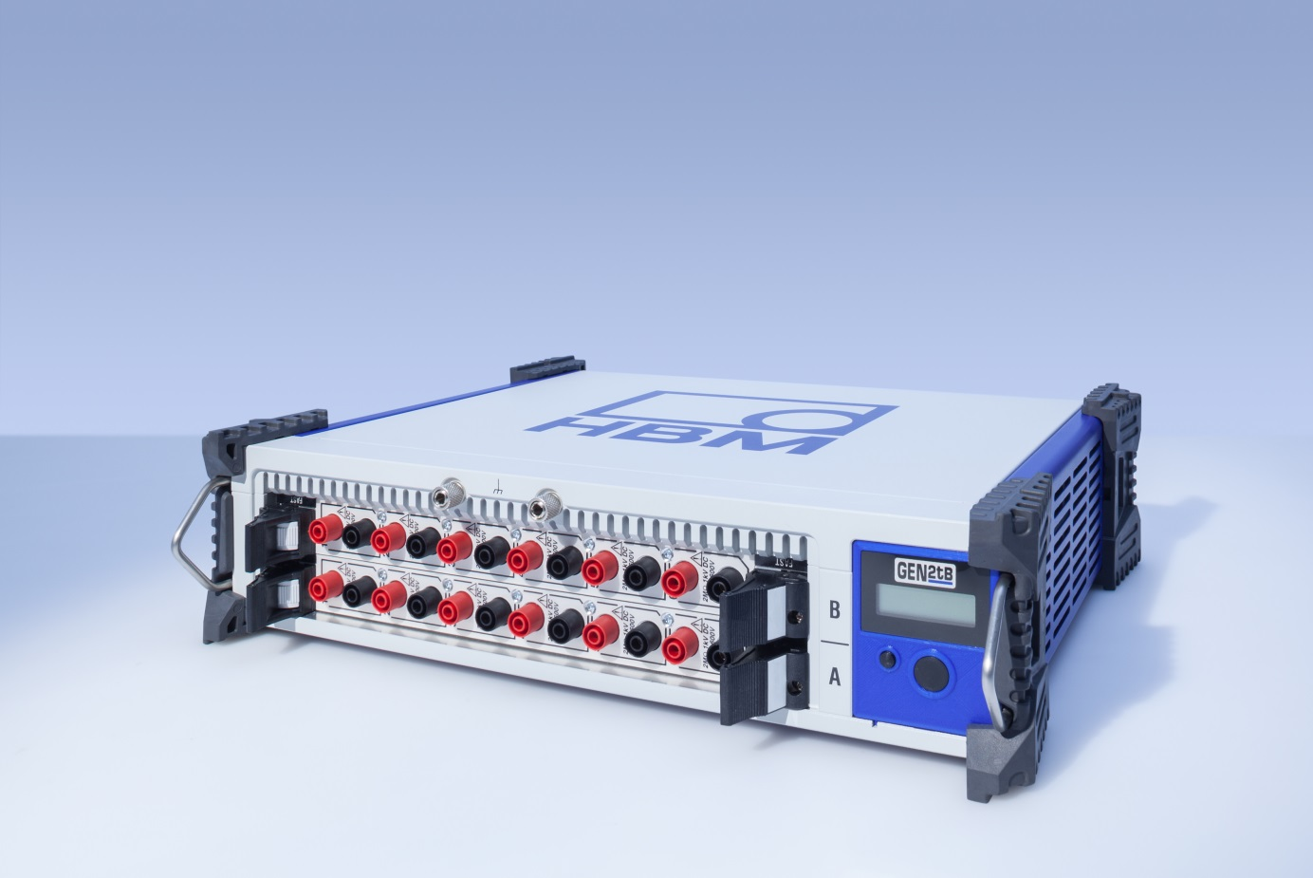
Neues High-Speed-Messverstärkersystem GEN2tB von HBM

Über HBM Test and Measurement
Gegründet 1950 in Deutschland hat sich die Hottinger Baldwin Messtechnik GmbH (HBM Test and Measurement) zum weltweiten Technologie- und Marktführer im Bereich Messtechnik entwickelt. Heute bietet HBM Produkte für die gesamte Messkette, von virtuellen bis zu physikalischen Tests und Prüfungen. Das Unternehmen verfügt über Produktionsstandorte in Deutschland, USA, China und Portugal und ist weltweit in über 80 Ländern vertreten.

